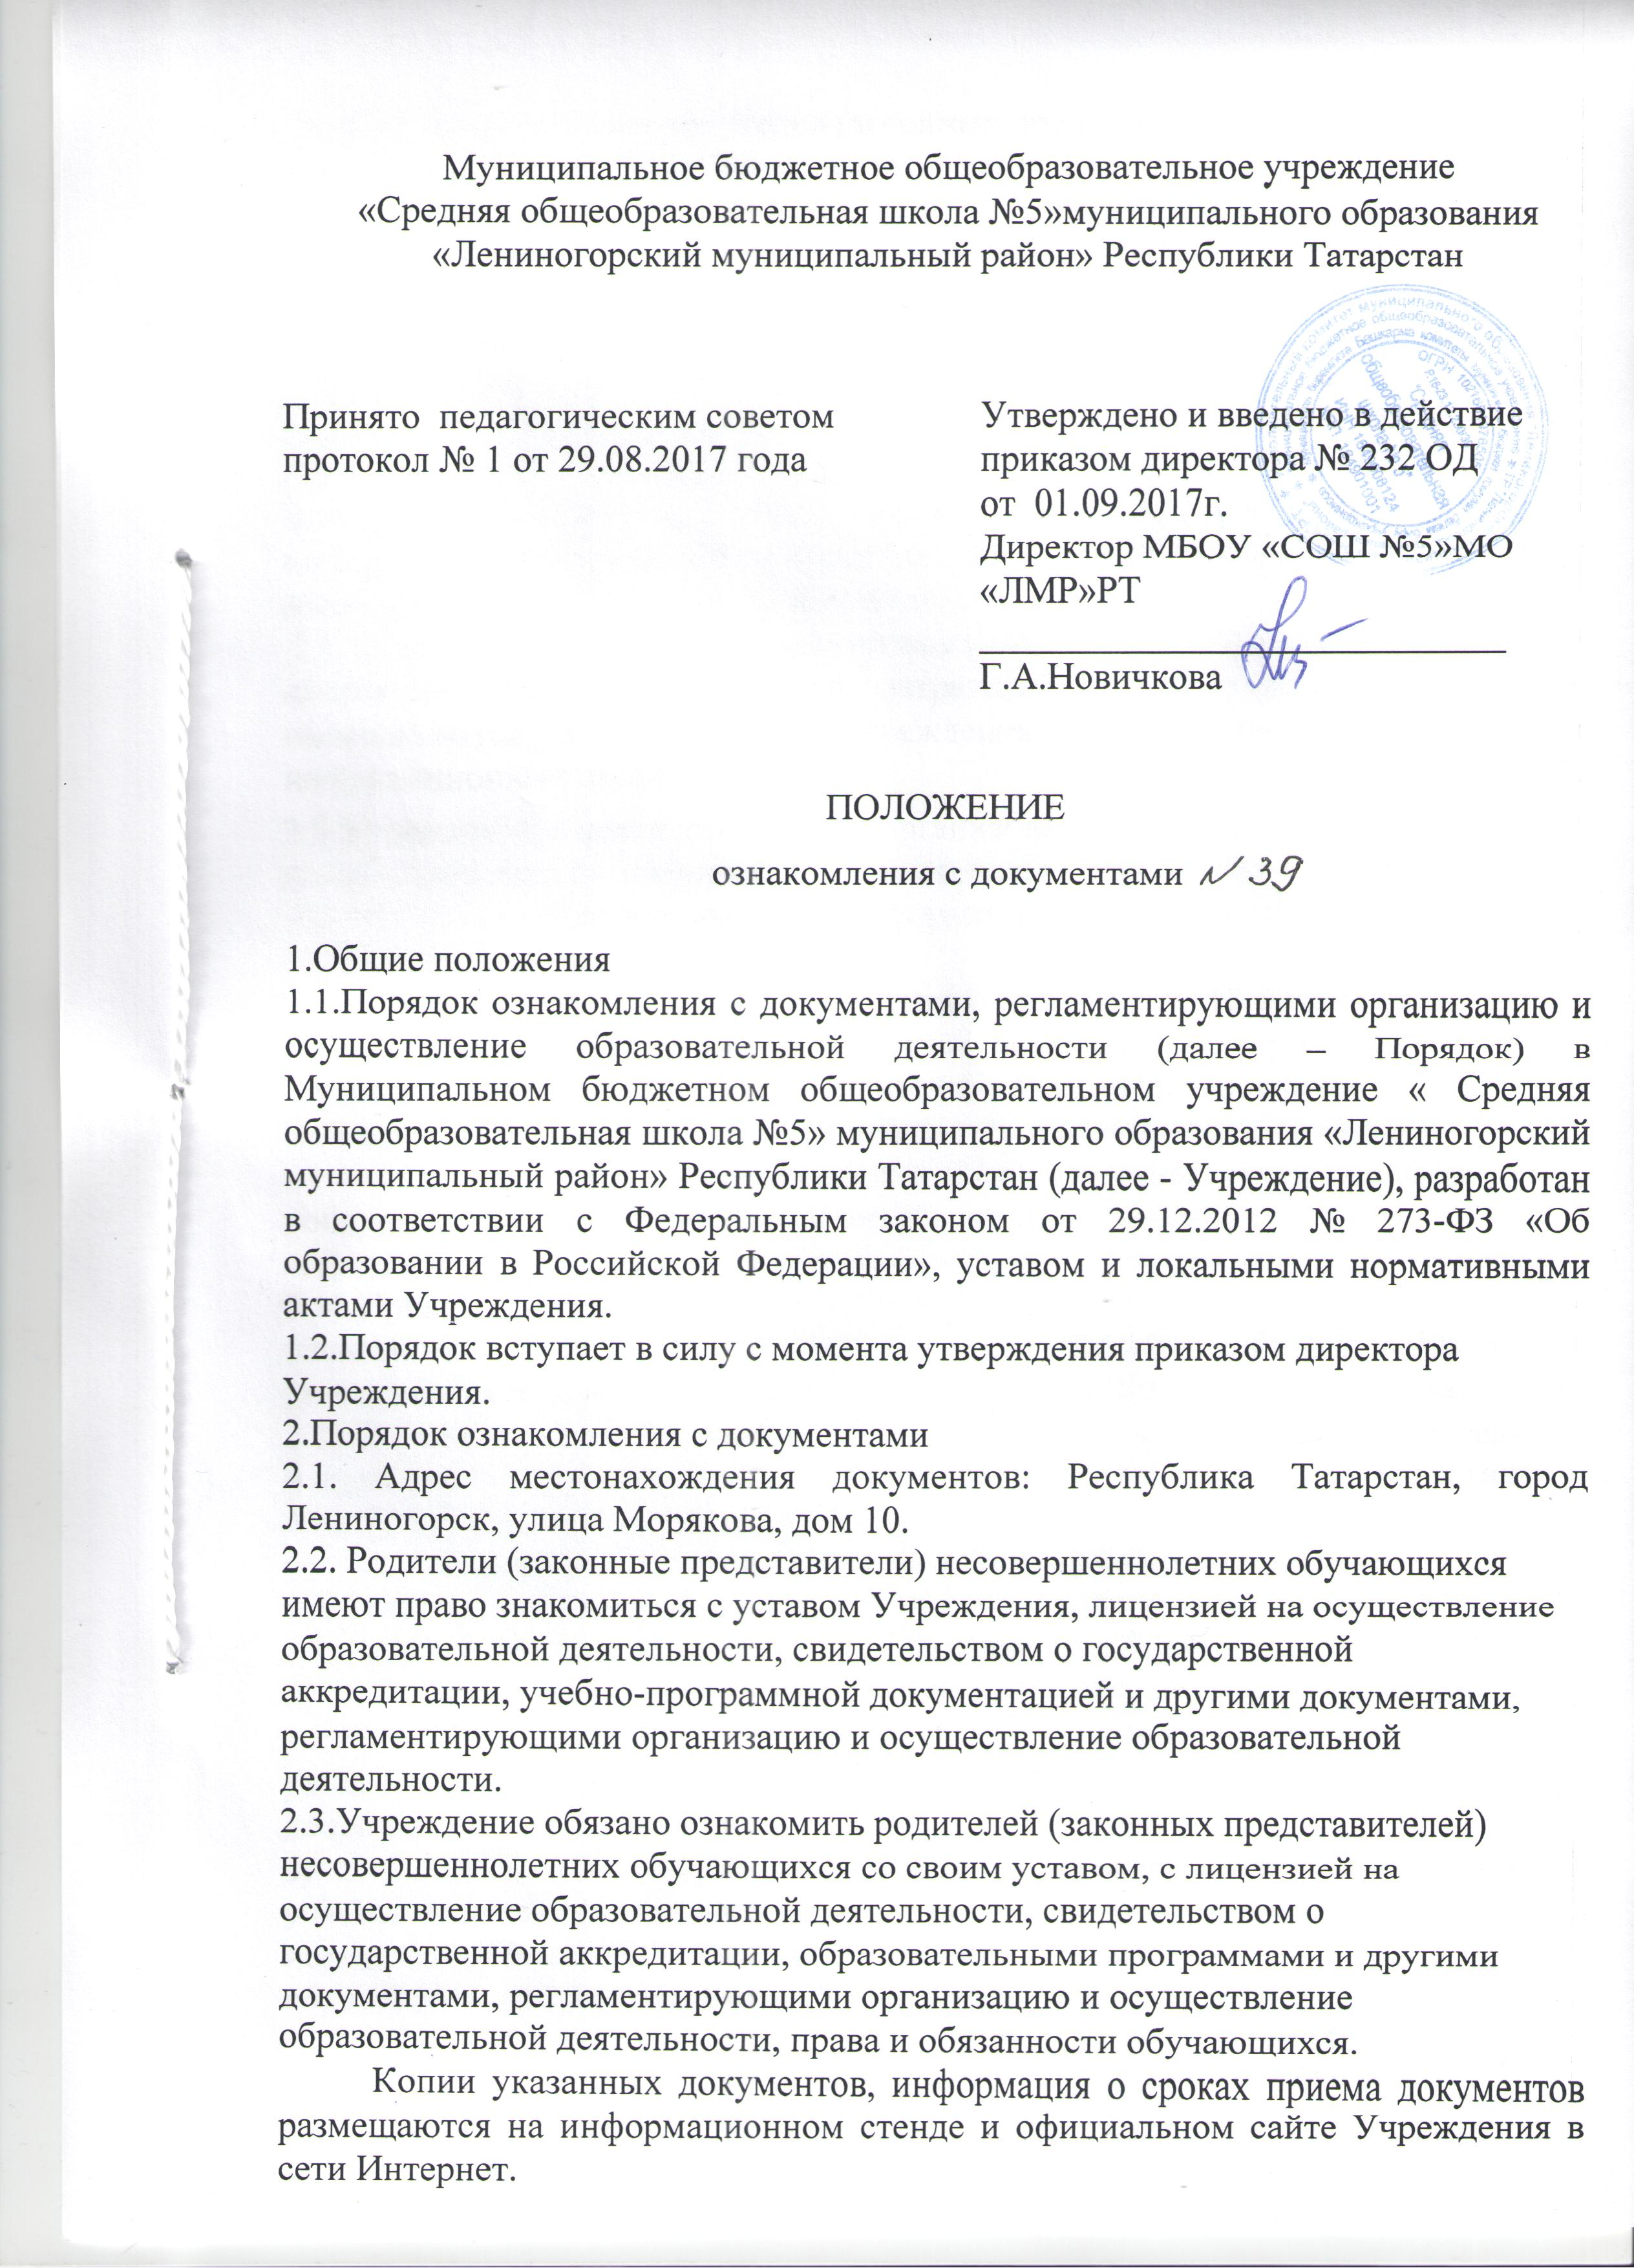
2.4.Факт ознакомления родителей (законных представителей) с лицензией на осуществление образовательной деятельности, свидетельством о государственной аккредитации, уставом Учреждения фиксируется в заявлении о приеме и заверяется личной подписью родителей (законных представителей) ребенка.
2.5.Родителями (законными представителями) ребенка заполняется и фиксируется подписями согласие на обработку их персональных данных и персональных данных ребенка в порядке, установленном законодательством РФ.
2.6.Учреждение размещает на официальном сайте в информационно- телекоммуникационной сети «Интернет» https://edu.tatar.ru/l-gorsk/sch5 информацию в соответствии с перечнем сведений, установленных федеральным законодательством, и обеспечивает ее обновление.
2.7.Сканированные копии правоустанавливающих документов и отдельных локальных нормативных актов, затрагивающих интересы обучающихся, вывешиваются в помещении Учреждения, в общедоступном месте на информационных стендах.
2.8.Учреждение с целью проведения организованного приема граждан в первый класс размещает на информационном стенде, на официальном сайте в сети «Интернет», в средствах массовой информации (в т. ч. электронных) следующую информацию:
– о количестве мест в первых классах не позднее 10 календарных дней с момента издания распорядительного акта о закрепленной территории;
2.9.Учреждение размещает распорядительный акт - Постановление Исполнительного комитета Муниципального образования «Лениногорского муниципального района» о закреплении образовательных организаций за конкретными территориями Лениногорского муниципального района - на информационном стенде и на официальном сайте Учреждения в сети Интернет.
2.10.Приказы о приеме детей в Учреждение на обучение по программам начального общего, основного общего, среднего общего образования размещаются на информационном стенде Учреждения в день их издания.
2.11.В целях своевременного ознакомления участников образовательных отношений с документами, регламентирующими Учреждение и осуществление образовательной деятельности в Учреждении:
- информация о принятых локальных нормативных актах оглашается на собраниях родителей (законных представителей) обучающихся, работников Учреждения, о чем делается отметка в протоколе собрания;
- классные руководители проводят классные часы с обучающимися, родительские собрания по вопросам ознакомления с документами, регламентирующими организацию и осуществление образовательной деятельности в Учреждении;
- заместители директора по УВР, ВР организовывают консультации с участниками образовательных отношений по вопросу применения локальных нормативных актов, регламентирующих организацию и осуществление образовательной деятельности в Учреждении.

  - Учреждение с целью проведения организованного приема граждан в первый класс размещает на информационном стенде, на официальном сайте в сети
«Интернет», в средствах массовой информации (в т. ч. электронных) следующую информацию:
– о количестве мест в первых классах не позднее 10 календарных дней с момента издания распорядительного акта о закрепленной территории;
  - Учреждение размещает распорядительный акт - Постановление исполнительного комитета Бугульминского муниципального района о закреплении образовательных организаций за конкретными территориями Бугульминского муниципального района - на информационном стенде и на официальном сайте ОО в сети Интернет.
  - Приказы о приеме детей в Учреждениеназию на обучение по программам начального общего образования размещаются на информационном стенде Учреждениеназии в день их издания.
Приказы о зачислении ребенка в Учреждениеназию на обучение по программе дошкольного образования в трехдневный срок после издания размещается на информационном стенде и на официальном сайте Учреждениеназии в сети Интернет.
  - В целях своевременного ознакомления участников образовательных отношений с документами, регламентирующими организацию и осуществление образовательной деятельности в Учреждениеназии:
- информация о принятых локальных нормативных актах оглашается на собраниях родителей (законных представителей) обучающихся, работников Учреждениеназии, о чем делается отметка в протоколе собрания;
- классные руководители проводят классные часы с обучающимися, родительские собрания по вопросам ознакомления с документами, регламентирующими организацию и осуществление образовательной деятельности в Учреждениеназии;
- заместители руководителя организовывают консультации с участниками образовательных отношений по вопросу применения локальных нормативных актов, регламентирующих организацию и осуществление образовательной деятельности в Учреждениеназии.

